Добавляем 3 диска на HQ-SRv
Сохраняем, запускаем и переходим в виртуальную машину.
apt install mdadm

Выводим список дисков
lsblk
Диски должны быть по 1 GB:
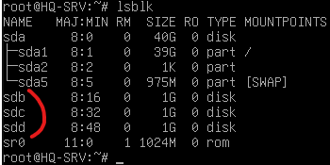
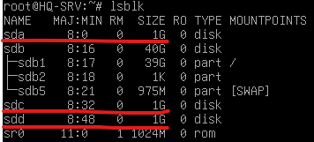

Далее необходимо создать массив дисков:
mdadm --create --verbose /dev/md0 --level=5 --raid-devices=3 /dev/sdb /dev/sdc /dev/sdd

mdadm --detail --scan | tee -a /etc/mdadm/mdadm.conf
Далее нам необходимо обновить конфигурацию системы по массиву:
update-initramfs -u
Далее необходимо отформатировать полученную структуру:
mkfs.ext4 -F /dev/md0
Создаем точку монтирования и подключаем:
mkdir /raid5
mount /dev/md0 /raid5

Далее необходимо добавить строку в файл /etc/fstab, для автоматической сборки RAID после перезагрузки:
/dev/md0 /raid5 ext4 defaults 0 0

Для проверки подключения выполните перезагрузку, а потом df -h.
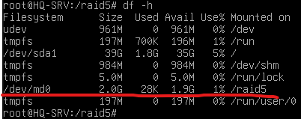

Далее нам необходимо развернуть NFS
apt install nfs-kernel-server

создаем отдельную директорию.
mkdir /raid5/nfs
chown nobody:nogroup /raid5/nfs
chmod 777 /raid5/nfs

Теперь необходимо отредактировать файл настроек NFS/etc/exports и добавить туда строку в нашу локальную сеть с HQ-CLI.
/raid5/nfs 192.168.12.0/28(rw,sync,no_subtree_check)

Далее нужно применить изменения:
exportfs -ra

Далее нужно перезапустить сервис NFS:
systemctl restart nfs-kernel-server

Далее переходим в HQ-CLI и устанавливаем пакет nfs-common:
apt install nfs-common

Создаем папку для монтирования, что бы подключать туда папку:
mkdir /mnt/nfs

Далее делаем подключение через /etc/fstab, добавляем строку:
HQ-SRV.AU-TEAM.IRPO:/raid5/nfs /mnt/nfs nfs defaults 0 0
Далее нам необходимо перезапустить виртуальную машину, так проще.
И выполнить команду вывода всех разделов и дисков df –h.
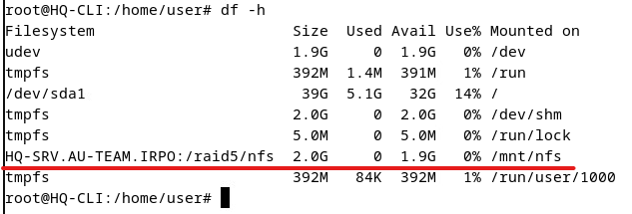

Chrony мы установим его на HQ-SRV.
apt install chrony
/etc/chrony/chrony.conf
В конце файла добавить пару строк:
local stratum 5
allow 0.0.0.0/0
manual

В Stratum указываете то число, которое стоит в задании.
Далее необходимо перезапустить chrony.
systemctl restart chrony

Пара проверок, что дата и время у вас совпадает с настоящей:
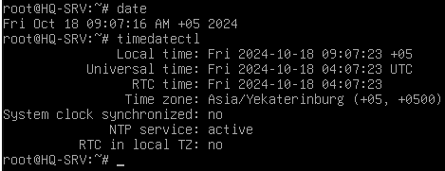

переходим на HQ-RTR, BR-RTR и выполняем команды для указания NTP сервера (HQ-SRV):
ntp server 192.168.11.1

Далее для проверки выполняем команду show ntp status:
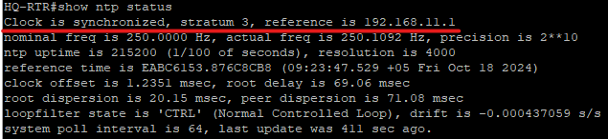

Далее выполняем настройку на BR-SRV, HQ-CLI.
Также устанавливаем пакет и заменяем сервер NTP на наш.
apt install chrony
nano /etc/chrony/chrony.conf
server 192.168.11.1 iburst
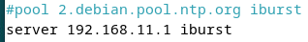
systemctl restart chrony
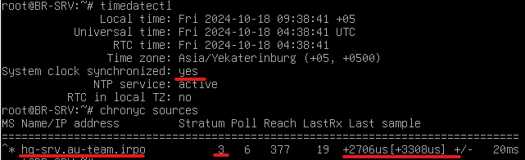

Проверяем на HQ-SRV все ли подключены:
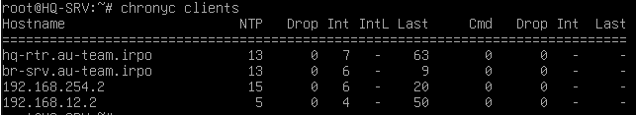
Первые 2 понятно кто такие, а вот последние давайте разберем.
192.168.254.2 – это BR-RTR, он воспользовался ip адресом GRE для подключения, но он у нас не добавлен в DNS, поэтому просто ip адрес.
192.168.12.2 – это у нас HQ-CLI, мы не изменили его в DNS, когда он получил DHCP, поэтому нам нужно поменять ip в DNS, это файл au-team.irpo и 12.168.192.

Немного отвлечемся и установим Яндекс Браузер на HQ-CLI.
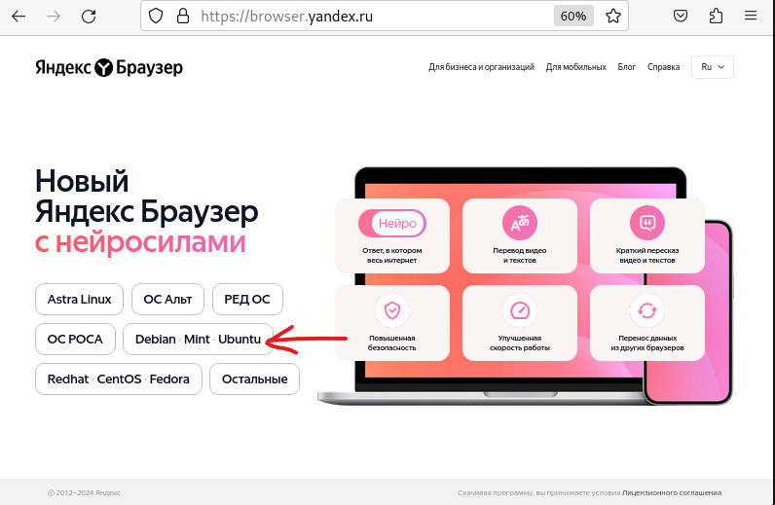
Нажимаем скачать deb пакет.
Переходим в терминал и выполняем команды:
cd /home/user/Downloads
sudo dpkg –i Yandex.deb
apt install yandex-browser-stable
apt --fix-broken install

Далее создадим доменный контроллер на базе Samba на машине BR-SRV.
Для дальнейшей настройки нужно изменить файл /etc/hosts:
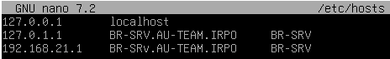

Далее переходим в BR-SRV и устанавливаем пакеты:
apt install samba winbind libpam-winbind libnss-winbind libpam-krb5 krb5-config krb5-user krb5-kdc

ПРИ УСТАНОВКЕ НЕОБХОДИМО БУДЕТ ВВЕСТИ ДАННЫЕ.
Указываем по порядку:
AU-TEAM.IRPO
BR-SRV.AU-TEAM.IRPO
В 3 окне ничего не указываем.

Далее нам необходимо выполнить выключение сервисов и их маскировку:
systemctl stop winbind smbd nmbd krb5-kdc
systemctl mask winbind smbd nmbd krb5-kdc

После этого удаляем стандартный файл samba /etc/samba/smb.conf.
rm /etc/samba/smb.conf

И выполняем команду создания домена:
samba-tool domain provision

Далее необходимо ввести поля для домена, вводим:
Realm [AU-TEAM.IRPO] : “Enter”
Domain [AU-TEAM] : “Enter”
Server Role [dc] : “Enter”
DNS backend [SAMBA_INTERNAL] : “Enter”
DNS forwarder IP address [192.168.11.1] : “Enter”
Если у вас не совпадают данные в квадратных скобках, то нужно их написать, а не просто нажать Enter;

Далее нам необходимо перезапустить сервис samba-ad-dc.
systemctl restart samba-ad-dc

Далее мы переходим к настройке HQ-CLI, чтобы добавить его в домен.
Переходим к установке пакетов:
apt install winbind libpam-winbind libnss-winbind
krb5-config krb5-user samba-dsdb-modules samba-vfs-modules

У нас снова появится псевдонастройка в которой мы тоже самое должны ввести, как на BR-SRV.
Далее мы переносим файл, на всякий случай:
mv -v /etc/samba/smb.conf /etc/samba/smb.conf.org
nano /etc/samba/smb.conf

И составляем файл:
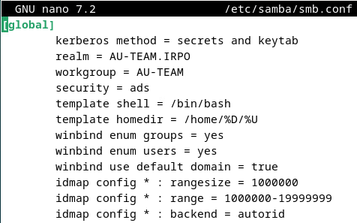

Далее смотрим, что бы файл был без ошибок через команду:
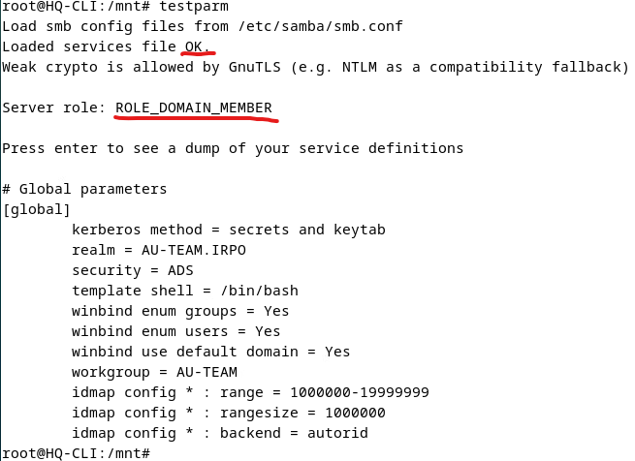

Далее нам необходимо поменять DNS на DC сервер в HQ-CLI:
nano /etc/resolv.conf
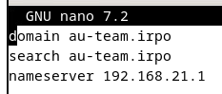
Далее выполняем команду добавления HQ-CLI в домен:
net ads join -U administrator

Пример нормального добавления:
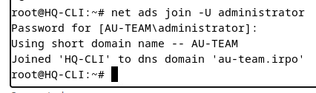
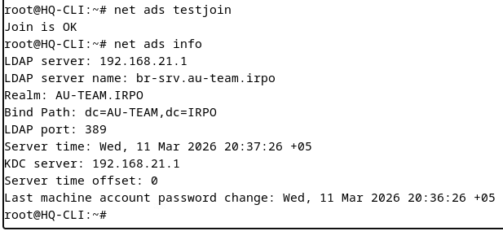

Далее перезапускаем winbind для загрузки новых доменных пользователей:
systemctl restart winbind

Проверяем:
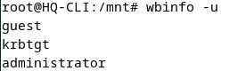
Пробуем зайти под доменного пользователя администратор:
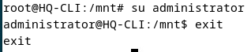
Отлично, работает!!!!!!!

Далее по заданию нам необходимо создать группу HQ и создать в ней 5 пользователей. Но для начала давайте создадим нам пользователя администратора:
samba-tool user add admin
samba-tool group addmembers ‘Domain Admins’ admin

Далее создаем группу:
samba-tool group add hq

Далее необходимо добавить пользователей в эту группу:
samba-tool user add user1.hq P@ssw0rd
samba-tool group addmembers ‘hq’ user1.hq
И так 5 раз с разными цифрами.

Далее обратно возвращаемся к нашему HQ-CLI и заходим в файл /etc/sudoers.d/hq, добавляем пару строк правил:
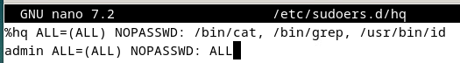

И пробуем зайти на пользователя user1.hq и выполнить неразрешенное действие, а потом разрешенное:
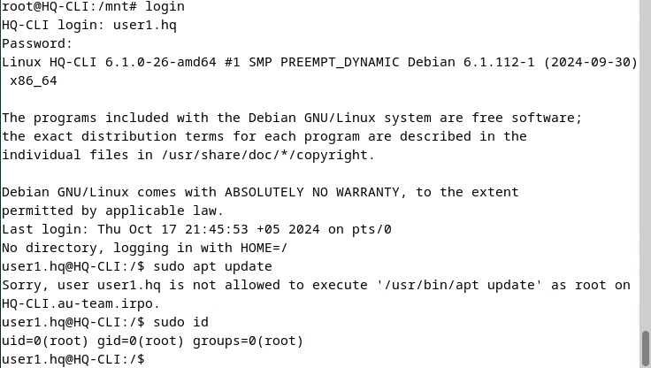

Далее нам необходимо выполнить несложную работу, это проброс портов на маршрутизаторах HQ-RTR, BR-RTR.
В общей сложности нам необходимо пробросить 3 порта:
80 в 8080 на BR-SRV через BR-RTR;
2024 на BR-SRV через BR-RTR;
2024 на HQ-SRV через HQ-RTR.
Давайте начнем с HQ-RTR для этого выполняем команду:
ip nat inside source static tcp 192.168.11.1 2024 interface Ethernet0/0 2024
Переходим к BR-RTR, выполняем команды:
ip nat inside source static tcp 192.168.21.1 8080 interface Ethernet0/0 80
ip nat inside source static tcp 192.168.21.1 2024 interface Ethernet0/0 2024

Далее для проверки переходим на виртуальную машину CLI.
Нам необходимо проверить доступность прокинутых портов, но в данный момент мы сможем проверить только SSH, это порт 2024, который мы прокидывали на HQ-SRV, BR-SRV.
Переходим на CLI и в терминале пишем команды:
ssh –o KexAlgorithms=curve25519-sha256 –p 2024 sshuser@192.168.11.1
ssh –o KexAlgorithms=curve25519-sha256 –p 2024 sshuser@192.168.21.1
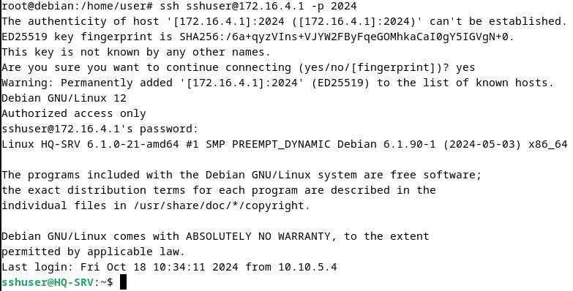
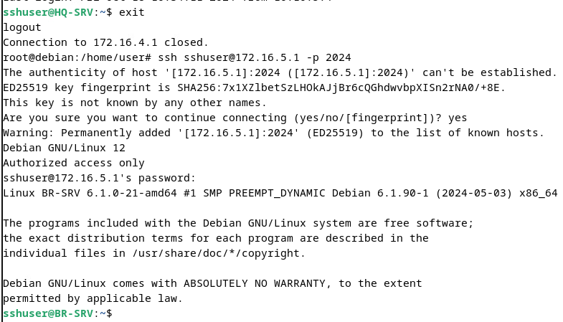

Только не забываем, что необходимо отключиться от первого сервера обратно на CLI, а потом уже 2-й раз подключаться.

Далее мы установим ansible на BR-SRV.

Для этого нам необходимо подготовить устройства. Необходимо настроить SSH на HQ-RTR, BR-RTR.
Необходимо выполнить команды:
ip domain-name AU-TEAM.IRPO
crypto key generate rsa modulus 2048
ip ssh version 2
line vty 0 4
transport input ssh
login local

Далее мы делаем установку на BR-SRV.
Устанавливаем пакет:
apt install pip sshpass
pip install ansible==10.0.0 ansible-pylibssh --break-system-packages
Далее необходимо сгенерировать ключ для подключения и установить для необходимых устройств:
ssh-keygen –t rsa
ssh-copy-id –o KexAlgorithms=curve25519-sha256 –p 2024 sshuser@HQ-SRV.AU-TEAM.IRPO
ssh-copy-id –o KexAlgorithms=curve25519-sha256 –p 2024 sshuser@HQ-CLI.AU-TEAM.IRPO
Далее нам необходимо добавить в файл разрешение на подключение к старым протоколам на HQ-RTR, BR-RTR, заходим в файл /etc/ssh/ssh_config.
И добавить в конец файла строки:
KexAlgorithms +diffie-hellman-group14-sha1
HostKeyAlgorithms +ssh-rsa
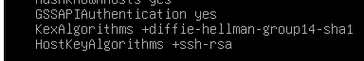

Далее нам необходимо залогиниться 1 раз на HQ-RTR, BR-RTR для создания отпечатка подключения:
ssh net_admin@HQ-RTR.AU-TEAM.IRPO
ssh net_admin@BR-RTR.AU-TEAM.IRPO

Далее нам необходимо сделать рабочую директорию для ansible:
mkdir /etc/ansible
nano /etc/ansible/hosts

Нам необходимо составить список устройств:
[HQ]
HQ-SRV ansible_host=HQ-SRV.AU-TEAM.IRPO ansible_user=sshuser ansible_port=2024 ansible_python_interpreter=/usr/bin/python3
HQ-CLI ansible_host=HQ-CLI.AU-TEAM.IRPO ansible_user=root interpreter=/usr/bin/python3
HQ-RTR ansible_host=HQ-RTR.AU-TEAM.IRPO ansible_user=net_admin ansible_password=P@$$word ansible_connection=network_cli ansible_network_os=cisco.ios.ios
[BR]
BR-RTR ansible_host=BR-RTR.AU-TEAM.IRPO ansible_user=net_admin ansible_password=P@$$word ansible_connection=network_cli ansible_network_os=cisco.ios.ios
Далее необходимо выполнить проверку ping до устройств, которые мы добавили, выполняем команду ansible all –m ping:
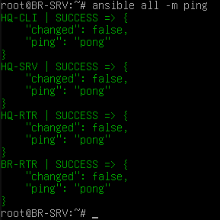
Отлично все работает без предупреждений.

ПЕРЕД установкой нужно прописать на BR-RTR и HQ-RTR на локальные интерфейсы ip tcp adjust-mss 1452

Далее мы займемся установкой moodle на вириальную машину HQ-SRV.
Для этого нам необходимо как всегда установить необходимые пакеты:
apt install apache2
aptinstallphplibapache2-mod-phpphp-mysqlphp-xmlphp-gdphp-zipphp-intlphp-curlphp-mbstring
apt install mariadb-server

Далее нам необходимо настроить базу данных для использования moodle.
mysql
CREATE DATABASE moodledb CHARACTER SET utf8mb4 COLLATE utf8mb4_unicode_ci;
CREATE USER 'moodle'@'localhost' IDENTIFIED BY 'P@ssw0rd';
GRANT ALL PRIVILEGES ON moodledb.* TO 'moodle'@'localhost';
exit;

Далее нам необходимо скачать сам moodle, а также распаковать его:
cd /var/www/html
wget https://packaging.moodle.org/stable405/moodle-latest-405.tgz
tar -xvzf moodle-latest-405.tgz

Далее необходимо создать папку moodledata для хранения пользователей и курсов, а также выдать права для пользователя www-data на эту папку:
chown –R www-data:www-data /var/www
chmod –R 755 /var/www

Также добавим адрес в DNS на HQ-SRV в прямую зону и обратную:
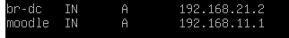
Nano /etc/php/8.2/apache2/php.ini расскомментируем и меняем
max_input_vars = 5000
Перезагрузите сервер HQ-SRV.
Отлично, далее нам необходимо зайти на сайт moodle и донастроить его, так как такие системы имеют настройку на сайте.
Для этого переходим на HQ-CLI, заходим в браузер и переходим по адресу сервера http://HQ-SRV.AU-TEAM.IRPO/moodle.
У нас появится окно установки:
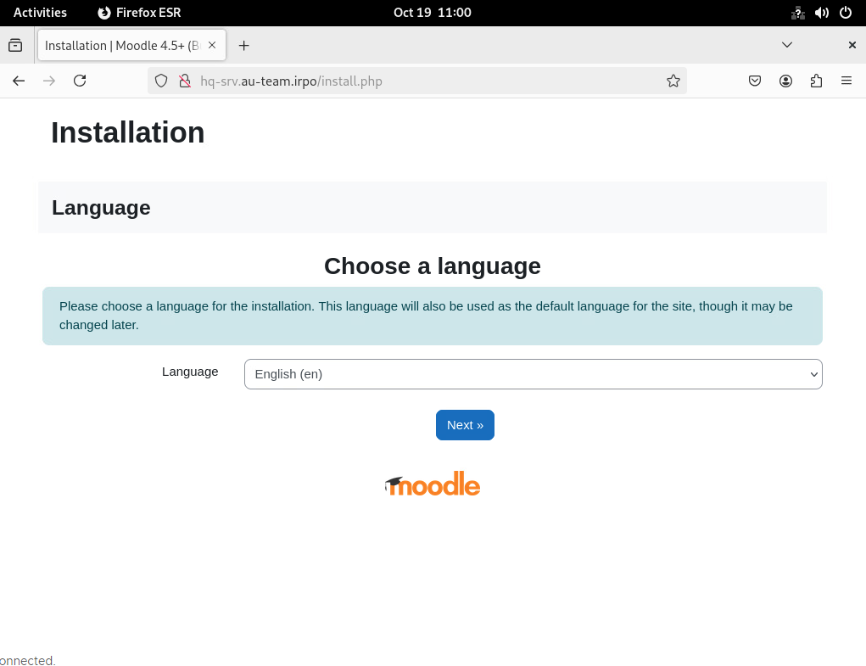
.
Далее нам необходимо выбрать базу данных, выбираем MariaDB.
И далее нам необходимо указать данные для подключения к базе данных.
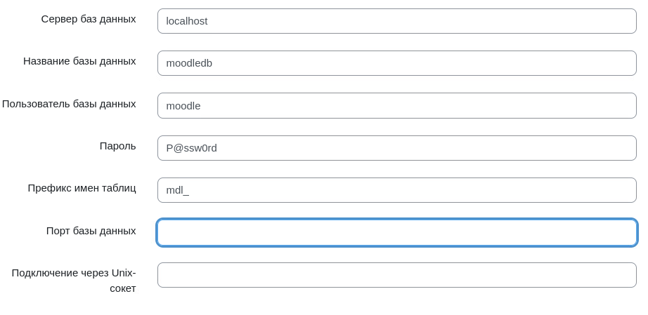

У нас должно быть всего 1 предупреждение, то что мы не используем https для moodle.
Далее переходим к настройке основной информации о сервере и стандартного admin пользователя. Заполняем данные, не забываем, что пароль должен быть «P@ssw0rd». Также заполните почту, например, «asd@local.ru».
Тыкаем продолжить и у нас появляются поля, которые необходимо заполнить.
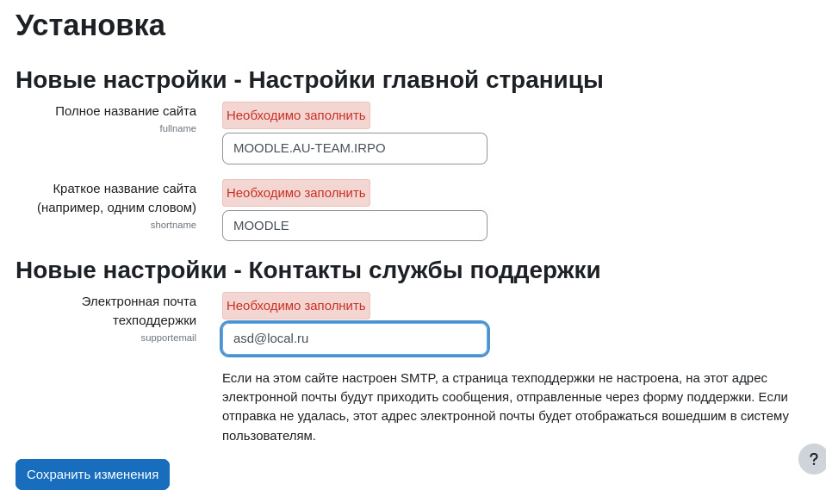
Готово, мы должны попасть на страницу moodle в «Личный кабинет».
Далее нам осталось только добавить сообщение на главную страницу, что у вас рабочее место с каким номером, для этого мы переключаемся в режим редактирования, кнопка сверху справа. И переходим в раздел «В начало».
У вас будет похожий вид страницы:
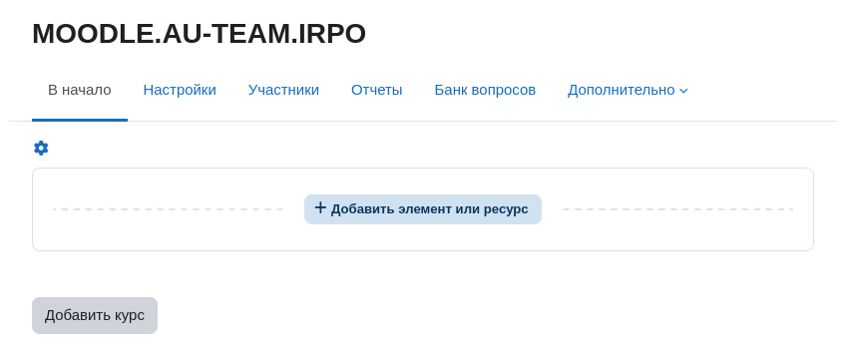

Далее мы нажимаем на «Добавить элемент или ресурс».
Выбираем «Текст и медиа» и вписываем в «Название в оглавлении курса» строку «Workplace number 1», номер отличается рабочим местом пользователя.
Далее делаем выход из пользователя и попадаем на страницу Home, где видим наше сообщение, все готово.
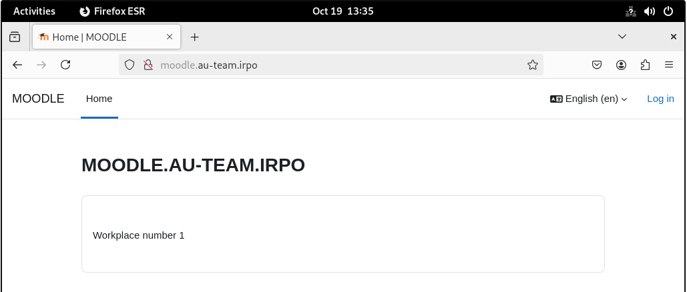

Далее мы опять выполним настройку на маршрутизаторах HQ-RTR, BR-RTR, которые будут обеспечивать работу протоколов http, https, dns, ntp, icmp.
Для этого необходимо выполнить команды на HQ-RTR:
ip nat inside source static tcp 192.168.11.1 80 interface Ethernet0/0 80
ip nat inside source static tcp 192.168.11.1 443 interface Ethernet0/0 443
ip nat inside source static tcp 192.168.11.1 123 interface Ethernet0/0 123
ip nat inside source static tcp 192.168.11.1 53 interface Ethernet0/0 53
ip nat inside source static udp 192.168.11.1 53 interface Ethernet0/0 53

Для этого необходимо выполнить команды на BR-RTR:
ip nat inside source static tcp 192.168.21.1 80 interface Ethernet0/0 80
ip nat inside source static tcp 192.168.21.1 443 interface Ethernet0/0 443

Отлично, далее для доступности сервисов из вне, там необходимо использовать глобальный DNS, но так как у нас к нему доступа нет, мы не покупали адреса, нам необходимо воспользоваться локальным решением.
Для того, чтобы web сервисы работали которые мы прокинули, нам необходимо изменить файл /etc/hosts. А также на CLI необходимо установить chrony.
С chrony делаем все тоже самое, сервер указываем внешний адрес маршрутизатора HQ-RTR. (server = 172.16.4.1)
В файл hosts необходимо добавить 2 строки:
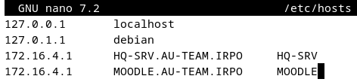
Теперь вы можете воспользоваться локальным сайтом из интернета.
Переходим на сайт http://moodle.au-team.irpo/moodle.
Все отлично открывается, хорошо!

Мы будем устанавливать zabbix, на HQ-SRV.
Для этого нам необходимо выполнить некоторое количество действий:
Скачивание пакетов:
wget https://repo.zabbix.com/zabbix/7.0/debian/pool/main/z/zabbix-release/zabbix-release_latest+debian12_all.deb
dpkg -i zabbix-release_latest+debian12_all.deb
apt update
apt install zabbix-server-mysql zabbix-frontend-php zabbix-apache-conf zabbix-sql-scripts zabbix-agent mariadb-server

Далее необходимо выполнить настройку базы данных для zabbix:
mysql
create database zabbix character set utf8mb4 collate utf8mb4_bin;
create user zabbix@localhost identified by 'P@ssw0rd';
grant all privileges on zabbix.* to zabbix@localhost;
set global log_bin_trust_function_creators = 1;
quit;

Далее нам необходимо выполнить импорт схем из файла:
zcat /usr/share/zabbix-sql-scripts/mysql/server.sql.gz | mysql --default-character-set=utf8mb4 –uzabbix –p zabbix
Далее нам предлагают ввести пароль, вводим пароль от zabbix пользователя.

Далее опять необходимо изменить настройки mysql:
mysql
set global log_bin_trust_function_creators = 0;
exit;

В файле /etc/zabbix/zabbix_server.conf, находим строку #DBPassword= и изменяем на пароль zabbix пользователя;
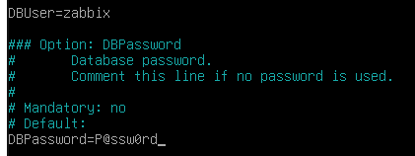
Перезагружаем сервер HQ-SRV.
Отлично, теперь переходим на сайт с помощью HQ-CLI.
И следуем установке. Указываем пароль для базы данных.
В настройках указываем:
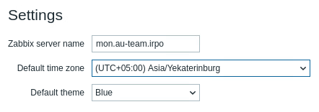
Отлично, добавим адрес в DNS для мониторинга.

И переходим по новому адресу http://mon.au-team.irpo/zabbix
Проверьте, что zabbix у вас включается автоматически:
systemctl status zabbix-server
systemctl start zabbix-server
systemctl enable zabbix-server

Для настройки сетевого оборудования необходимо внести изменения в конфигурацию HQ-RTR, BR-RTR:
snmp-server community au-team RO
Далее необходимо настроить BR-SRV, а именно установить пакет zabbix-agent и настроить его на нужный сервер.
Выполняем команды, в необходимой строке изменяем данные:
apt install zabbix-agent
nano /etc/zabbix/zabbix_agentd.conf
Server=192.168.11.1

Далее перезапускаем zabbix-agent:
systemctl restart zabbix-agent.service

Переходим на сайт http://mon.au-team.irpo/zabbix, через HQ-CLI.
Далее переходим в «Data collection», «Hosts».
Необходимо нажать на кнопку «Create host». Она находится вверху справа.
Заполняем необходимые данные:
Host name – Имя, назовем как есть.
Templates – Автоматические метрики, будем назначать необходимые.
Host groups – Объединение устройств, добавим все в 1 группу.
Interfaces – через, что будем мониторить, SNMP для RTR, zabbix-agent для SRV, а также ip адрес устройства.
Также нам необходимо будет определить на RTR устройствах SNMP_COMMUNITU. Это то слово, которое мы писали в команде (au-team).
Более ничего не понадобится пока, что.

Далее я приведу примеры настроек HQ-RTR, BR-RTR, BR-SRV.
HQ-RTR
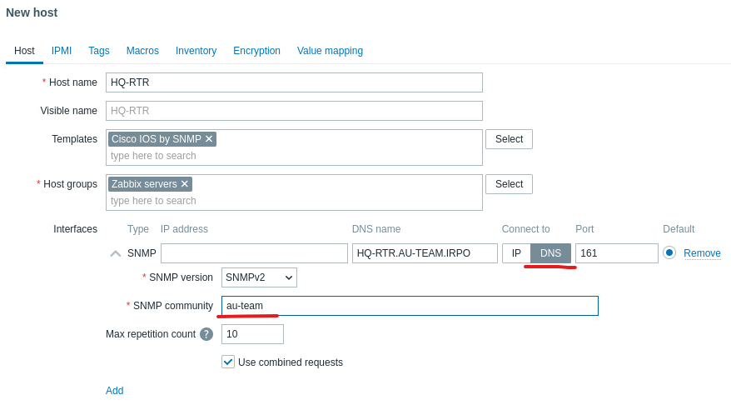
BR-RTR тоже самое, но другой ip, для ускорения можно зайти в созданный HQ-RTR и клонировать его.
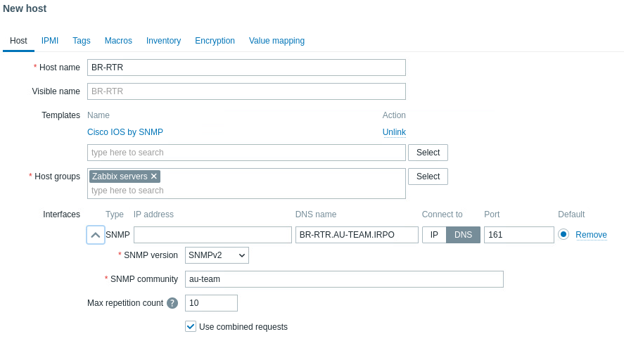
BR-SRV
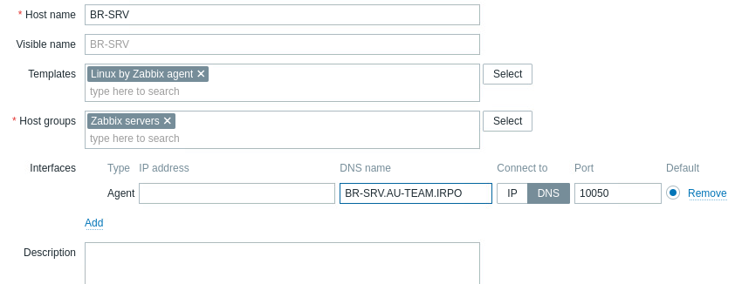

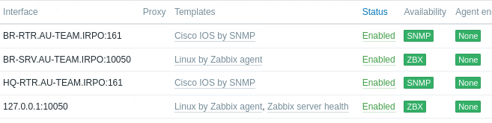
Далее необходимо переименовать устройство zabbix-server в HQ-SRV.
Открываем нажимая на имя и меняем Host Name на HQ-SRV.
Далее проверяем, данные которые мы получаем.
Переходим на страницу «Monitoring» «Latest Data».
И выбираем «Host groups» «Apply».
И получаем снизу вывод всех устройств, а именно:
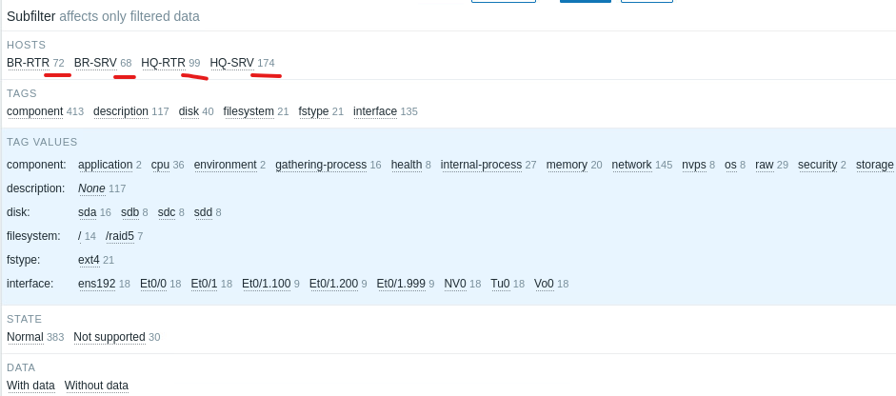
Далее нам необходимо изменить логин пароль для входа в zabbix.
Для этого переходим в вкладку «Users» «Users».
Открываем пользователя Admin и нажимаем на кнопку «Change password».
Вводим данные:
Current password: zabbix
Password: P@ssw0rd1
Password (once again): P@ssw0rd1
Для начала давайте изменим настройки существующего виджета про CPU HQ-SRV. Зайдем в него нажав на шестеренку в правом верхнем углу виджета.
Изменим имя на «Top hosts by CPU SRV», а также добавим в Hosts новый сервер, а именно BR-SRV и подтверждаем изменения.
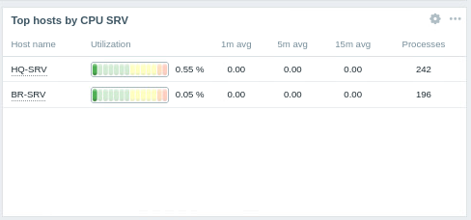
Пока, что так, далее мы его еще изменим.
Далее нам необходимо сделать такой же виджет, но для RTR, так как у них называется данные по-другому для вывода.
Выполняем копирование виджета и вставляем его ниже (3 точки возле шестеренки, копировать, нажимаем на пустое место, вставить виджет).
Изменяем виджет, на RTR вид. Изменимимя «Top hosts by CPU RTR».
Удаляем все Columns в виджете:
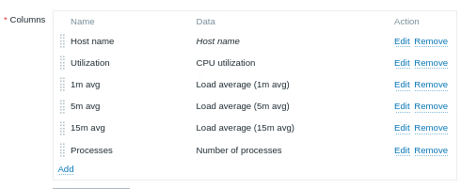
Далее нам необходимо добавить новые столбцы, нажимаем «Add».
У нас появляется поле настроек столбца, указываем по примеру:
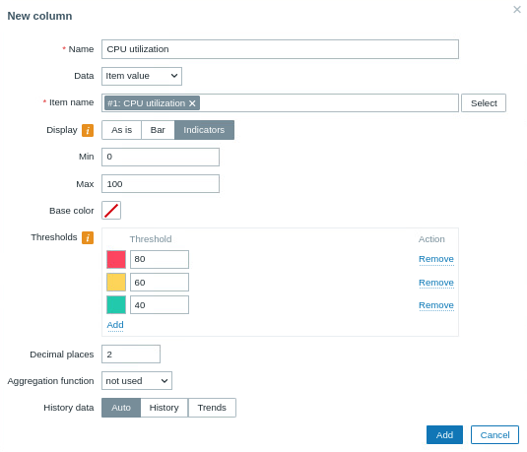
Item name – выбирается через select, там выбираете RTR устройство и самое первое идет, это название данных.
Далее нам необходимо настроить использование оперативной памяти.

Снова добавляем столбец и заполняем:
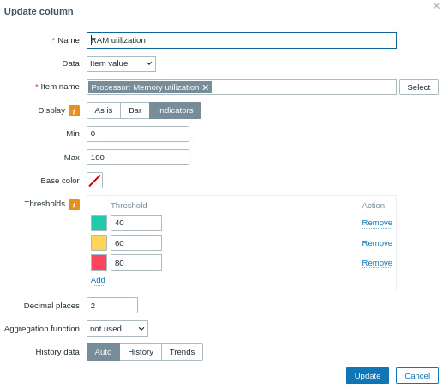
Далее на замену мониторинга основного накопителя, мы будем мониторить скорость выхода в интернет, для этого добавляем еще 1 столбец, тут проще настройка.
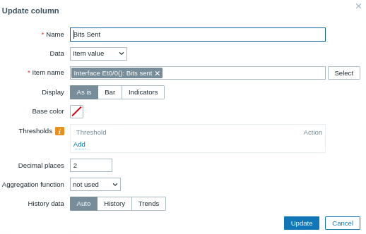
На осталось добавить по такому же принципу мониторинг оперативной памяти и основного накопителя.

Что бы не захламлять в SRV колонки давайте удалим 1m avg, 5m avg, Processes.
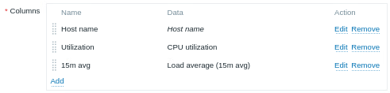
Далее добавим 2 столбца.
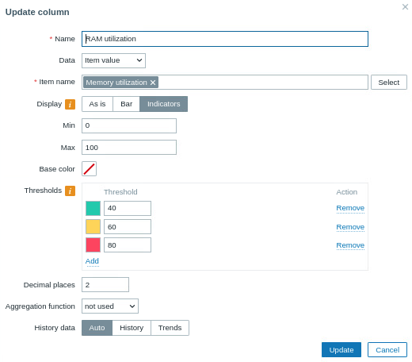
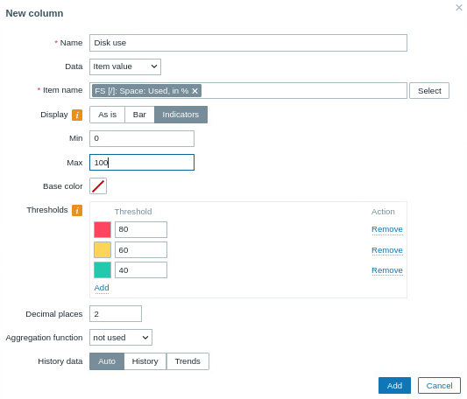
Нам необходим мониторить только основной накопитель, Raid мы не будем мониторить, также изменим названия нашим колонкам немного.
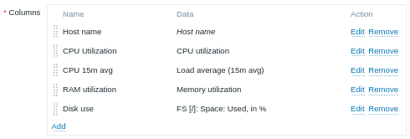
Подтверждаем.

Разместим более удобно.
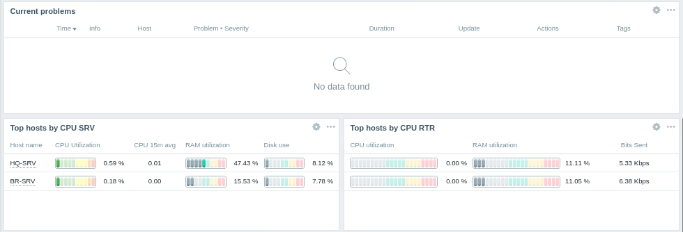
Готово, не забудьте сохранить изменения.

Далее нам необходимо настроить принт-сервер CUPS на HQ-SRV.
Для начала давайте установим пакет как обычно.
apt install cups

Далее нам необходимо добавить текущего пользователя (root) в группу управления принтерами.
usermod –aG lpadmin $(whoami)

Далее нам необходимо «рашарить» CUPS, для этого мы изменяем настройки в файле /etc/cups/cupsd.conf, там необходимо найти строку Listen localhost:631 и изменить ее на Port 631.
Далее находим раздел <Location /> и изменяем его:
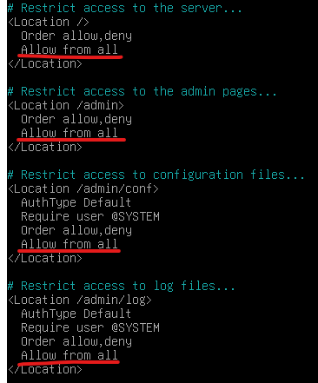

Далее перезапускаем CUPS:
systemctl restart cups

Далее запустим установку виртуального PDF принтера.
apt install printer-driver-cups-pdf

После установки CUPS автоматически добавит виртуальный принтер.

Далее будут огромные лаги, не пугайтесь.
Далее необходимо внести изменения в локальный CUPS на HQ-CLI он уже установлен. Необходимо создать файл «/etc/cups/client.conf».
И добавить туда строку «ServerName 192.168.11.1».
Перезапускаем CUPS.
systemctl restart cups

Теперь, нам необходимо зайти на сервер HQ-SRV CUPS. И создать новый принтер на основе PDF принтера и подключить его к HQ-CLI.
Переходим по адресу https://192.168.11.1:631.
Сразу переходим в вкладку Printers и тыкаем на PDF. Далее необходимо нажать на открывающийся список в администрировании и выбрать модифицировать принтер.
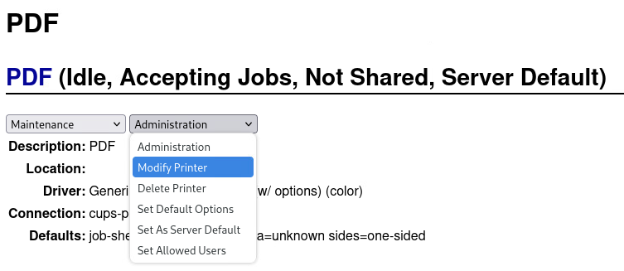

Далее вас переведет на страницу настройки этого принтера, далее необходимо выбирать настройки по примеру:
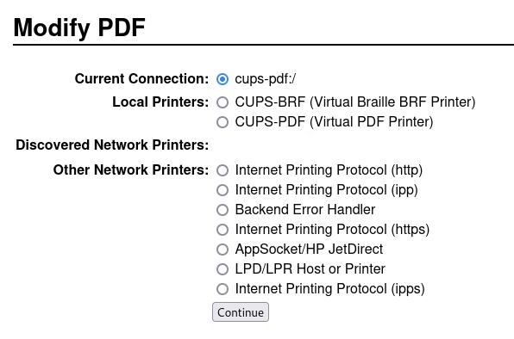
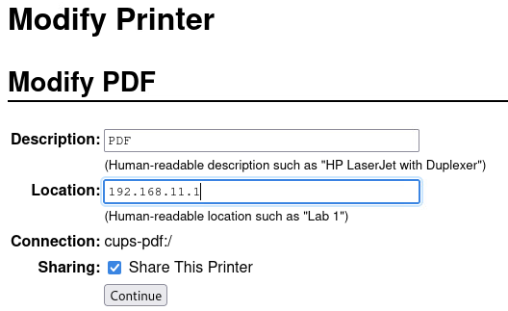
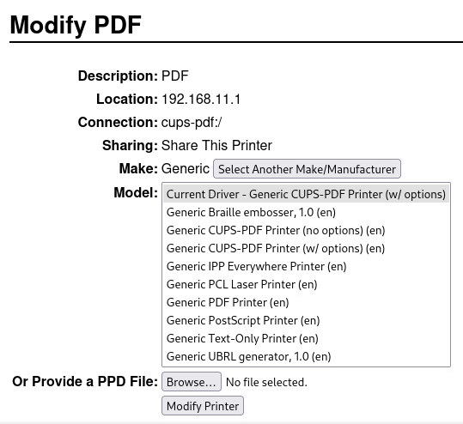

Мы должны получить сообщение, что принтер модифицирован.

Далее необходимо немного настроить HQ-CLI, переходим в настройки устройства, в вкладку Printers и видим наш принтер, который уже был добавлен.
Пример:
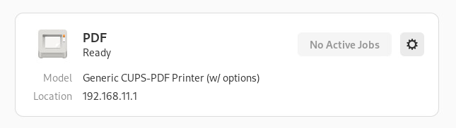
Далее нажимаем на шестеренку и делаем его по умолчанию если не сделан.
Далее переходим в Printing Options и нажимаем кнопку Test Page.
Также пробуем запустить печать любого файла через terminal на HQ-CLI.
lp /etc/hosts
Пример:
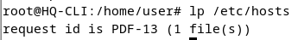
Далее мы проверим, как все напечаталось.
Переходим на сервер CUPS опять и заходим на страницу принтеров.
Переходим в принтер PDF. Нажимаем кнопку Show All Jobs.
Видим все наши задачи на печать.
Далее переходим на сервер HQ-SRV и переходи в папку /home/user/PDF.
У нас должны лежать файлы или файл, смотря сколько раз нажимали на тестовую печать и печатали, но от user пользователя на HQ-CLI.
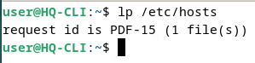
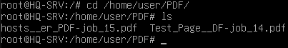
Готово.

«Развертывание приложений в Docker на сервере BR-SRV».
apt install docker-compose

Пока устанавливается, давайте добавим DNS запись про wiki.
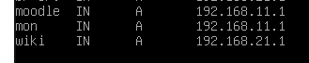
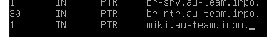
Далее нам необходимо создать файл для реализации стека контейнеров, а также связать их по средствам статического ip, так как мы далее будем настраивать доступ на сервер базы данных.
nano /root/wiki.yml
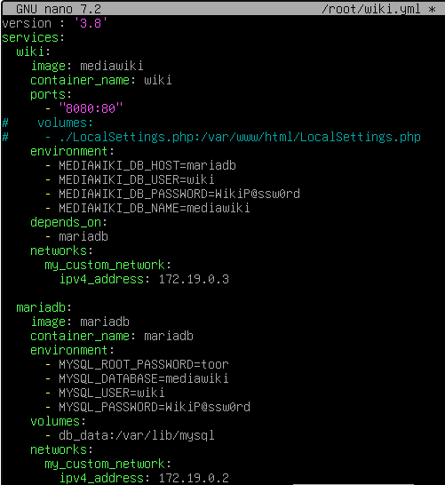
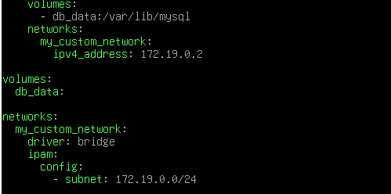

И запускаем нашу чудо шарманку:
cd /root
docker-compose -f wiki.yml up -d

Далее переходим на HQ-CLI и переходим на сайт http://wiki.au-team.irpo:8080 и мы попадаем на непонятную страницу где говорится, что не найден файл LocalSettings.php и что его необходимо сконфигурировать, тыкаем.
Доходим до настройки базы данных:
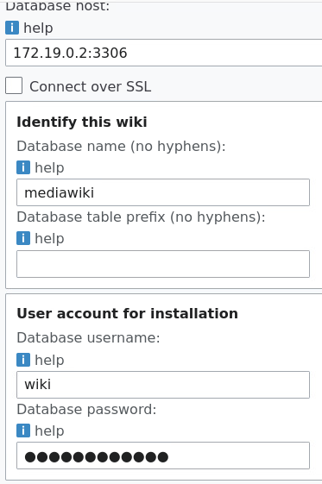
Пароль: WikiP@ssw0rd (как указывали в wiki.yml)

Далее настраиваем пользователя и имя wiki.
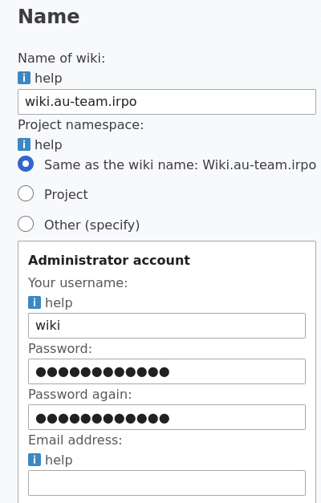
Логин - wiki
Пароль - WikiP@ssw0rd
В конце необходимо выбрать «I’m bored already, just install the wiki».
Продолжаем до конца и в конце у нас скачивается файл LocalSettings.php.
Далее нам необходимо перенести файл настроек с HQ-CLI на BR-SRV.
Переходим в terminal и выполняем команды:
cd /home/user/Download
scp -P 2024 LocalSettings.php sshuser@192.168.21.1:/home/sshuser/

Переходим в BR-SRV и выполняем команды:
mv /home/sshuser/LocalSettings.php /root/LocalSettings.php

Далее необходимо изменить файл wiki.yml и расскомментировать 2 строки:
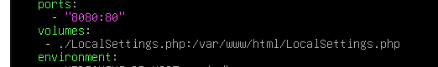

Далее осталось перезапустить контейнеры и проверить работоспособность.
Выполняем команды:
docker-compose -f wiki.yml down
docker-compose -f wiki.yml up -d

Переходим в HQ-CLI и обновляем сайт, мы должны попасть на уже запущенную версию MediaWiki.

